**LAB TASK 10:**

**EXCERISE 1:**

**OUTPUT:**

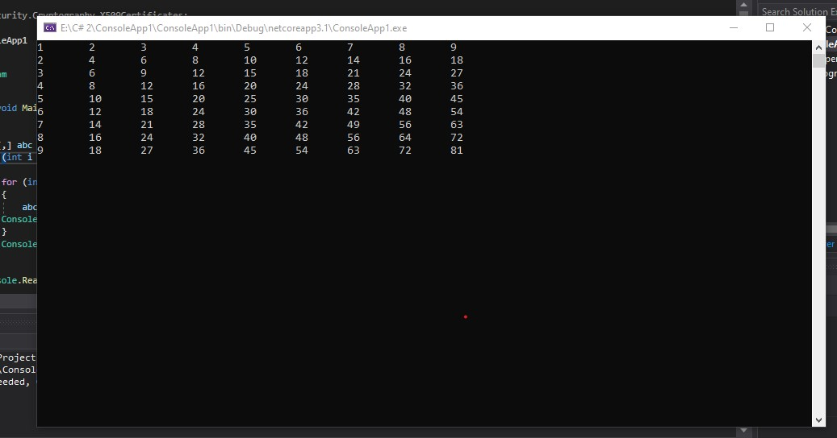

**CODE:**

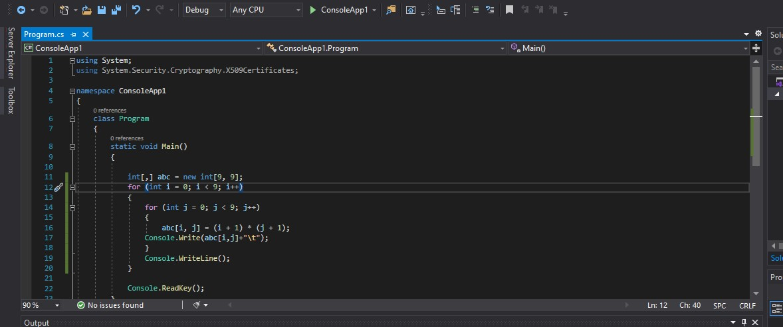

**EXCERISE 2:**

**OUTPUT**

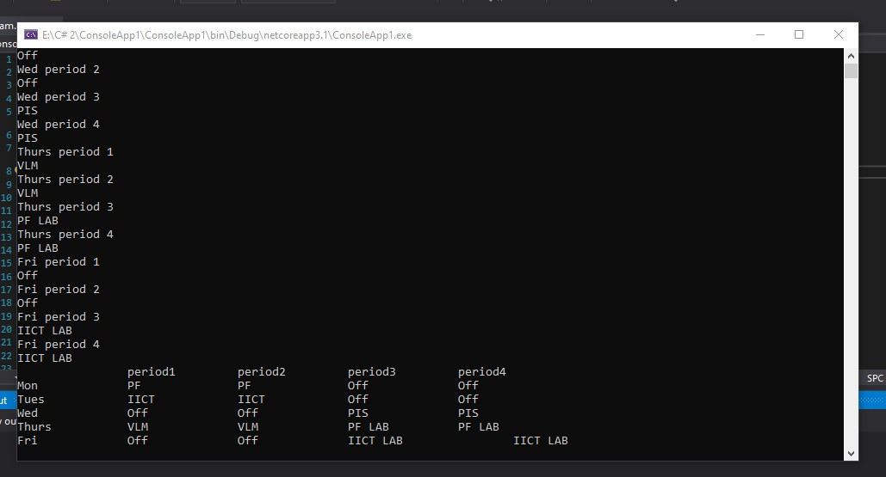

**CODE:**

